一、Linux命令☞vi

1、vi 文件名 如果有是打开编辑，没有是新建编辑

2、一进入vi是命令模式可以输入“：”进行输入命令。常用命令：

1）w。保存

2）q。退出

3）wq。保存并退出

4）!q。不保存退出

5）dd。删除光标所在行

6）dw。删除光标上的单词

7）o。光标行下插入一行

8）/字符串。查找字符串

3、按a进入编辑模式，可对文件进行编辑，在编辑模式按ESC（一次就行，一般习惯性多按几次）切换到命令模式。

二、Linux命令☞ln

1、ln 文件名 链接名 etc. : ln 3.txt 4。硬链接：相当于复制一份，再建立链接，删除源文件它依旧在。

2、ln –s 文件名 链接名 etc. :ln –s 3.txt 5。软链接：相当于快捷方式，源文件删除则链接失效（链接会变成红色）。

三、Linux命令☞用户相关

1、useradd 用户名添加一个用户，用户文件夹在/home下，可以看到多了一个该用户名的文件夹

2、passwd 用户名为用户名设置密码，注：打密码不会出现***

3、more passwd 在/etc文件夹下输入该命令可以查看所有用户列表。Etc. :

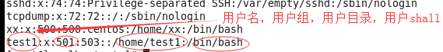4、删除用户先删除用户再删用户文件夹，userdel 用户名-》rm –rf 用户文件夹

5、su 用户名 切换用户 exit退出该用户

四、Linux命令☞权限

1、文件权限，用ls –l查看：

|  |
| --- |
|  |

2、给文件加/减权限（[-R]会将文件里的文件一同递归改变）：

chmod +/- r/w/x 文件名（土）

同组的：chmod g +/- r/w/x 文件名（土）

所有的：chmod o +/- r/w/x 文件名（土）

√ chmod [-R] xxx 文件名 xxx代表三个八进制数

Etc. ：chmod 755 4 755->111 101 101（二进制）->rwx r-x r-x

3、改文件所有者（[-R]会将文件里的文件一同递归改变）。

Chown [-R] 用户名 文件名

**注意！chown也可以用于改群组或同时改变拥有者和群组：**

|  |
| --- |
| 语法：chown .group file chown user.group file  点最好用“:”代替，因为有的用户名里有带“.”会造成误判。 |

4、改文件所属群组（[-R]会将文件里的文件一同递归改变）。

chgrp[-R]组名 文件名

五、Linux命令☞常用命令

1、文件目录操作命令——文件操作命令

|  |  |  |
| --- | --- | --- |
| 1 | touch | 生成一个空文件或更改文件的时间 |
| 2 | cp | 复制文件或目录 |
| 3 | mv | 移动文件或目录、文件或目录改名 |
| 4 | rm | 删除文件或目录 |
| 5 | ln | 建立链接文件 |
| 6 | wc | 统计指定文本文件的行数、字数、字符数 |

2、文件目录操作命令——目录操作命令

|  |  |  |
| --- | --- | --- |
| 1 | ls | 显示文件和目录列表 |
| 2 | cd | 切换目录 |
| 3 | pwd | 显示当前工作目录 |
| 4 | mkdir | 创建目录 |
| 5 | rmdir | 删除空目录 |
| 6 | tree | 显示目录树 |

3、文件目录操作命令——文本文件显示命令

|  |  |  |
| --- | --- | --- |
| 1 | cat、tac | 正反序显示文本文件内容 |
| 2 | more | 分页显示文本文件内容 |
| 3 | head、tail | 显示文本文件的前若干行或后若干行 |

4、文件目录操作命令——查找命令

|  |  |  |
| --- | --- | --- |
| 1 | whereis | 查找系统文件所在路径 |
| 2 | find | 在文件系统中查找指定的文件 |
| 3 | grep （★） | 在指定的文本文件中查找指定的字符串 |

5、信息显示命令

|  |  |  |
| --- | --- | --- |
| 1 | date | 显示和设置日期和时间 |
| 2 | stat | 显示指定文件的相关信息 |
| 3 | who、w | 显示在线登录用户 |
| 4 | whoani | 显示用户自己的身份 |
| 5 | id | 显示当前用户的ID信息 |
| 6 | hostname | 显示主机名称 |
| 7 | uname | 显示操作系统信息 |
| 8 | dmesg | 显示系统启动信息 |
| 9 | du | 显示指定的文件（目录）已使用的磁盘空间的总量 |
| 10 | df | 显示文件系统磁盘空间的使用情况 |
| 11 | free | 显示当前内存和交换空间的使用情况 |
| 12 | fdisk –l | 显示磁盘信息 |
| 13 | locale | 显示当前语言环境 |

六、Linux命令☞管道

1、管道：将一个命令的输出传送给另一个命令，作为另一个命令的输入

使用方法：命令1|命令2|命令3……|命令n

使用举例：

$ ls –R|/etc|more

$ cat /etc/passwd |wc

$ cat /etc/passwd |grep lrj

# dmesg | grep eth0

$ man bash | col –b > bash.txt

$ ls –l | grep “^d”

$ ls –l *| grep “^-” |wc –l

七、Linux命令☞重定向

1、>重定向输出。示例：将文件执行结果输入到文件中。

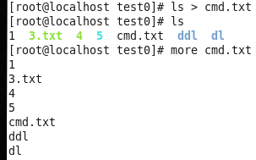

2、>>。输出两遍

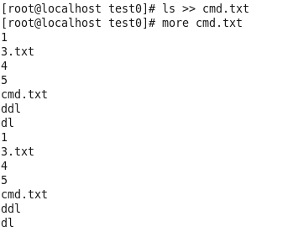

3、2>。将错误命令提示输出到文件中



八、Linux命令☞常用的命令

1、ps –ef 查看进程

2、kill 进程号。杀进程

3、

九、Linux命令☞rpm

1、rpm –qa查看安装的东西。例如：rpm –qa|grep jdk--> jdk1.8-1.8.0_181-fcs.i586

2、rpm –e 包名【一般是rpm –qa|grep jdk出来的名字】。卸载

3、rpm –ivh 文件名【.rpm结尾的】。安装

十、环境变量

1、有用户登录就运行/etc/profile

2、登录之后程序运行/etc/bashrc